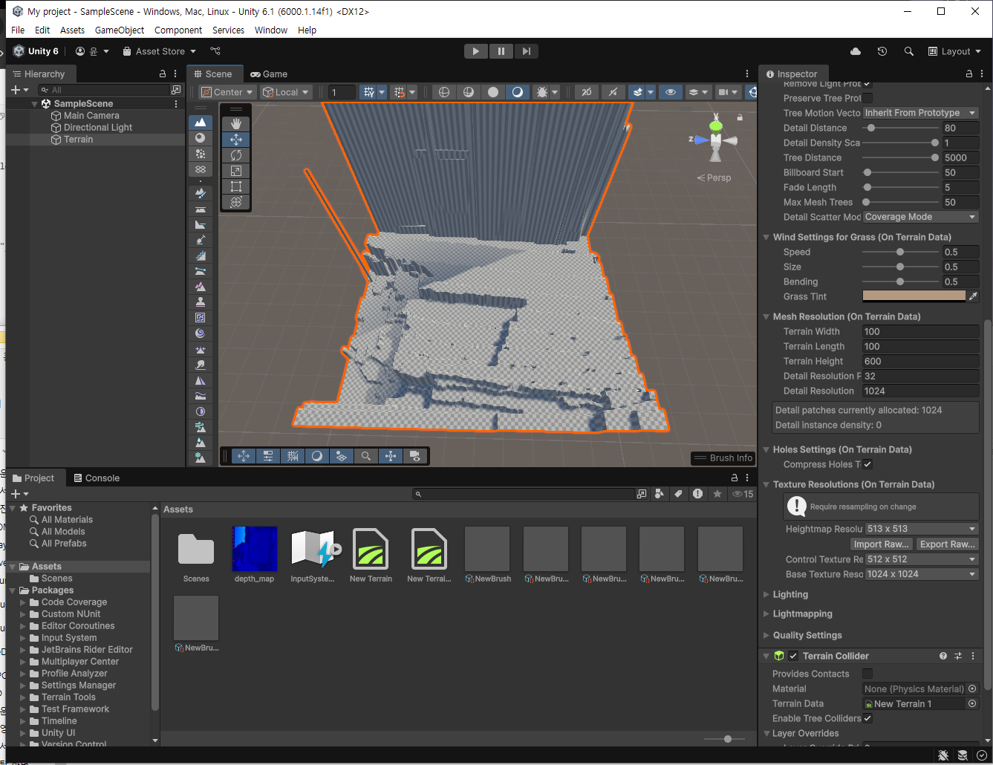

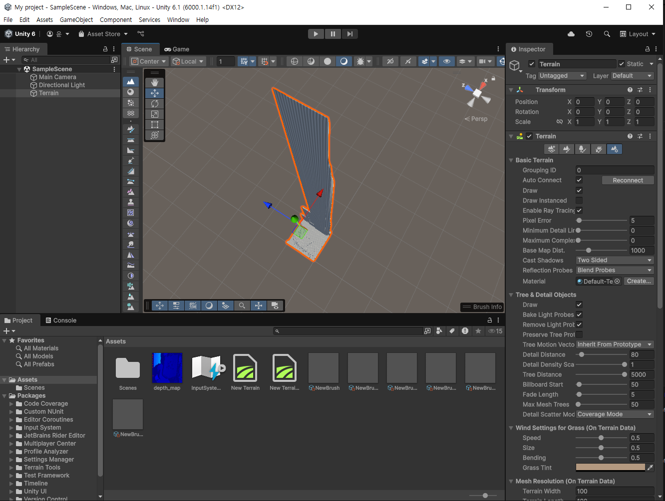

0811 raw데이터를 바로 지형생성에 적용하여 부분부분 노이즈가 발생한 모습

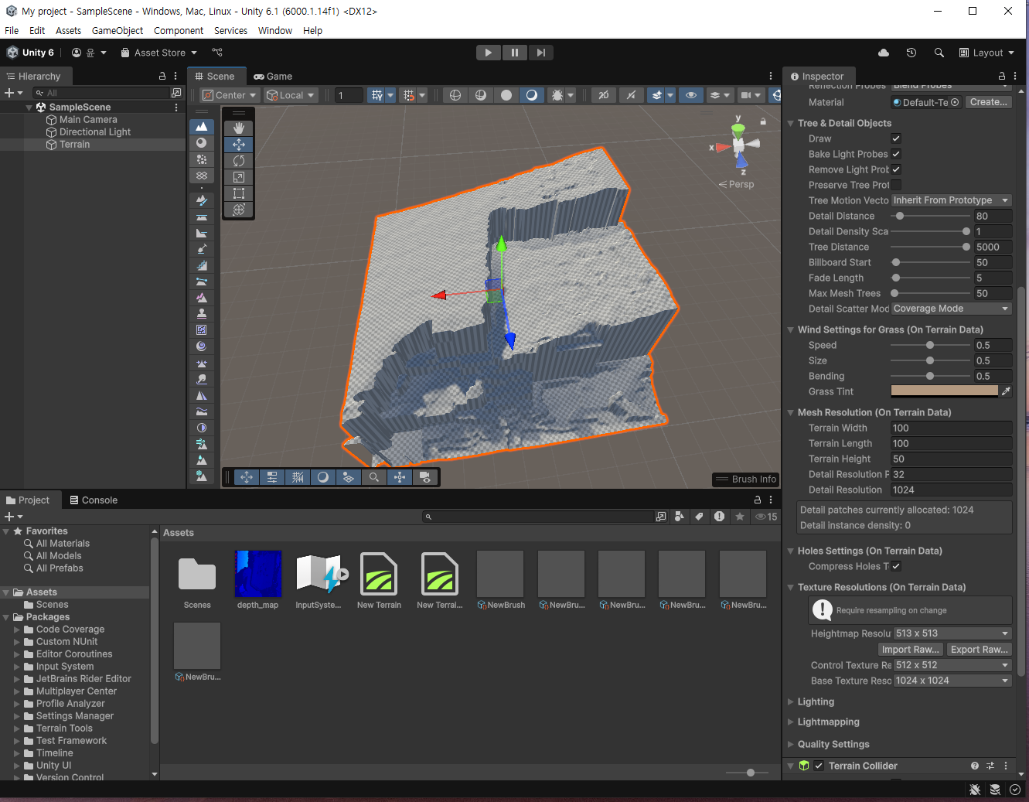

노이즈가 가장자리에 많이 발생한다는 것을 확인한 후 ROI설정을 하여 중앙부의 뎁스만 추출 후 적용. 또 terrain height가 너무 커서 600에서 50으로 낮춤

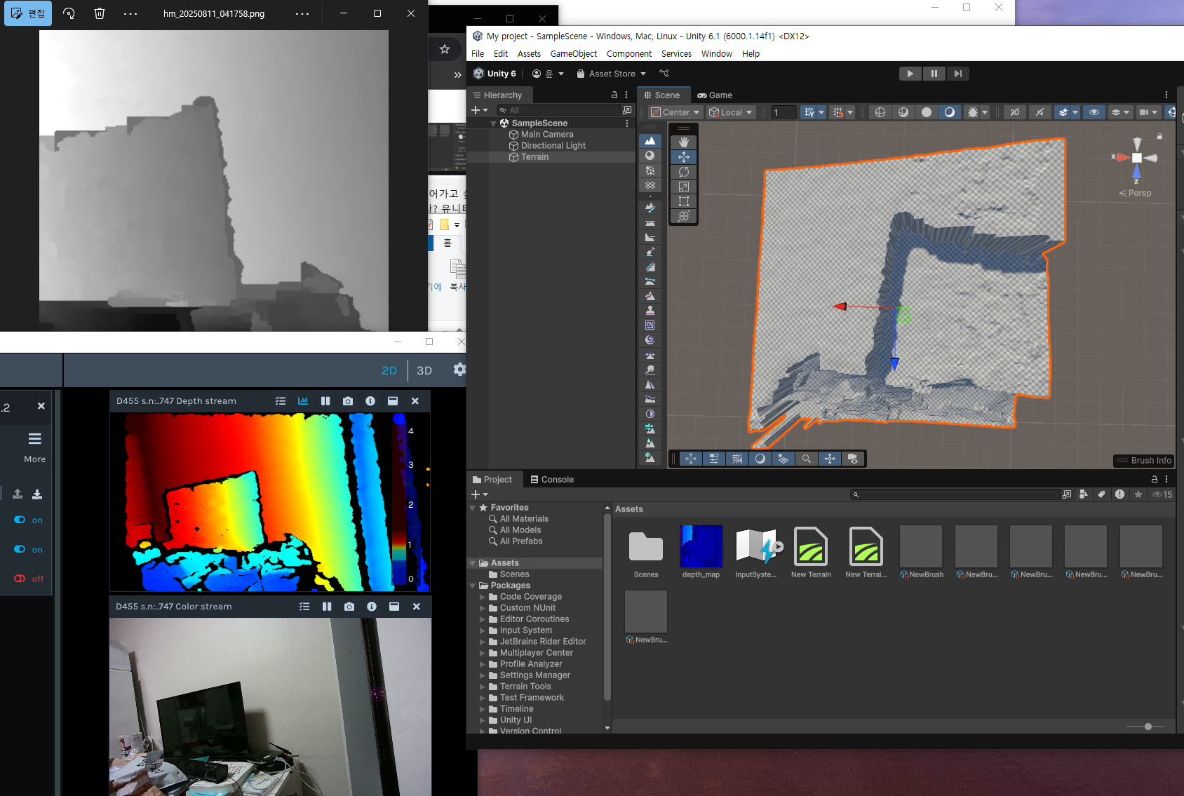

지금 보면 실생활에 배치된 방향과 맵에 찍히는게 좌우 반전인 것 같음

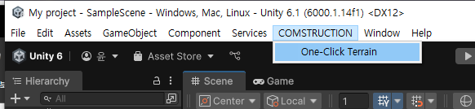

원클릭으로 Terriain을 생성할 수 있는 버튼 생성